硕士论文评审系统
学生使用手册

1登录
学生登录方式为，进入研究生院主页http://gs.bjtu.edu.cn/ 点击右方 研究生综合教务 进入登陆界面，如图1所示。
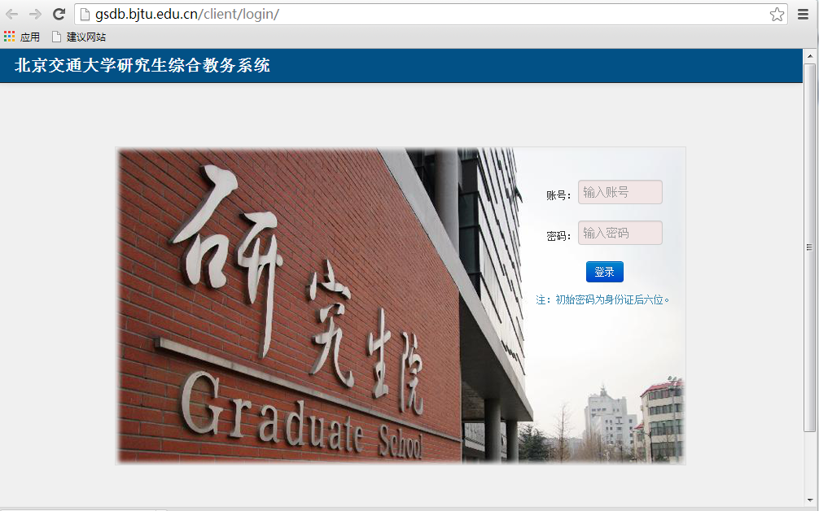
图1 学生登录界面
在登录前，输入用户名和密码，若通过验证，则可以进入系统，选择上方的匿名送审模块，如图2所示：
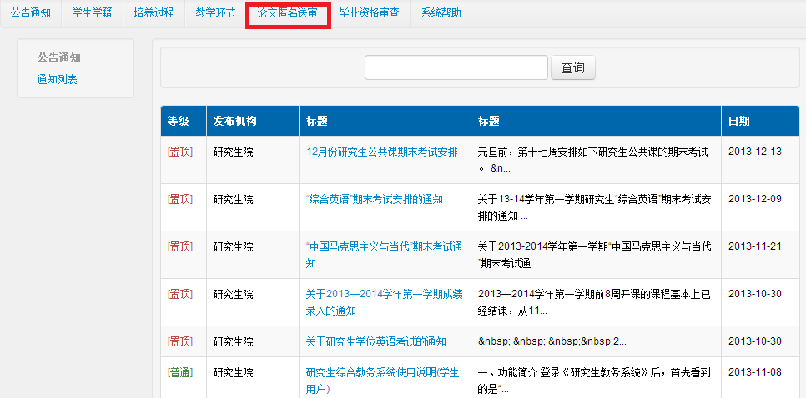图2 综合教务跳转界面
选择匿名送审模块下的“全日制匿名送审”，如图3所示：
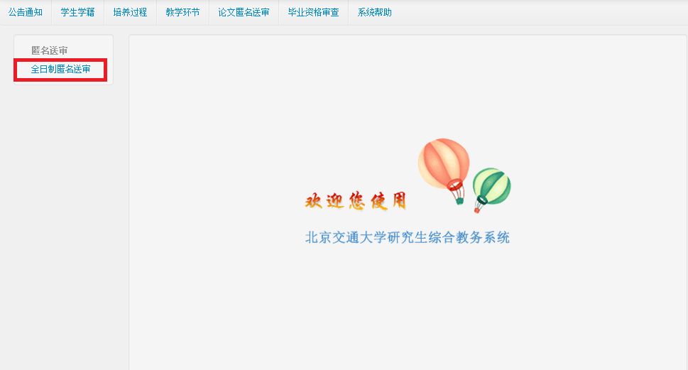
图3 综合教务跳转界面
跳转到学生界面。在学生界面中，主要分为三部分：logo(上方)、控制菜单(上方左侧)、操作界面(下方右侧)。
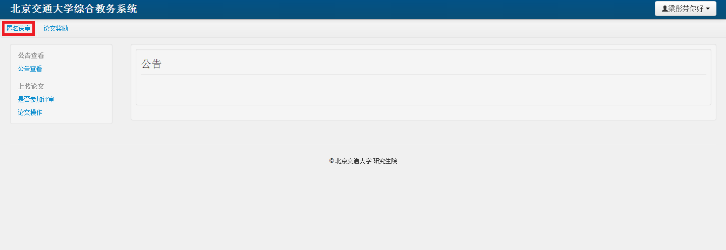
图4 学生界面

2系统导航

2.1退出
点击一级菜单最右边的欢迎标语，即出现退出按钮，可以退出系统。
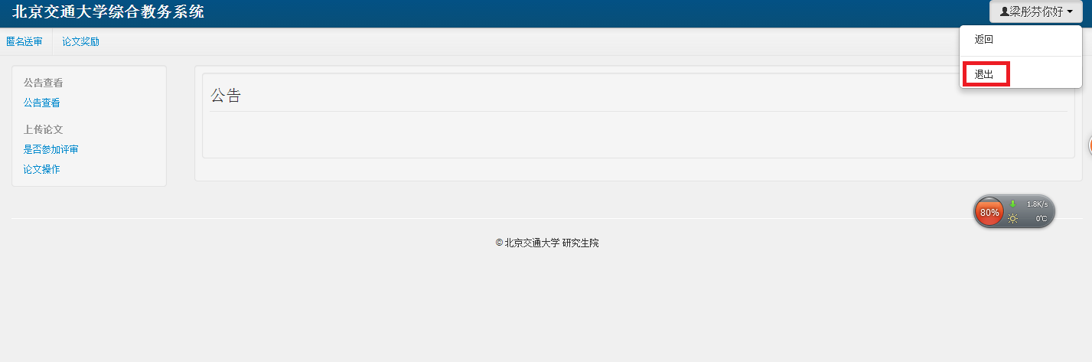
图5 退出界面

3公告查看
学生在此模块可以查看本学院发布的公告，点击公告标题可查看详细信息。
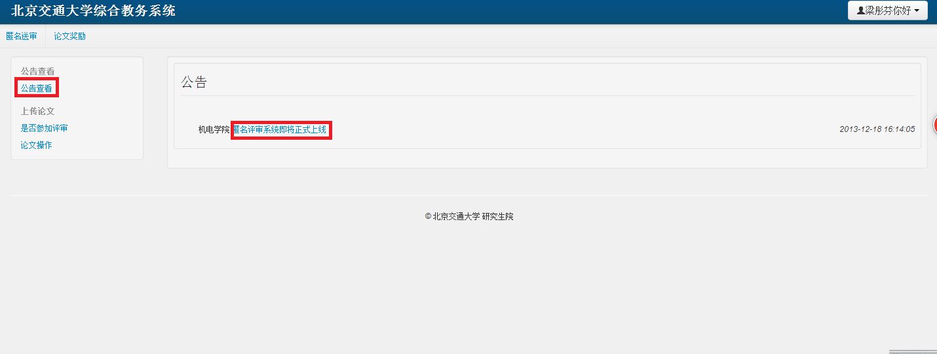
图6 公告查看

点击“返回列表”可返回公告列表。

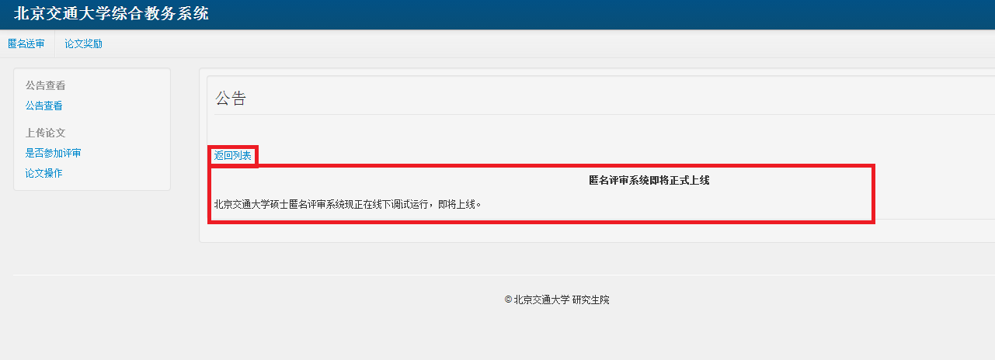
图7 查看公告信息

4上传论文
学生在此模块进行论文相关操作。

4.1是否参加评审
学生在提交论文前，需要选择是否参加评审。若选择参加评审，则需要点击论文操作按钮进行论文提交相关操作。否则，本系统不需要其他操作。
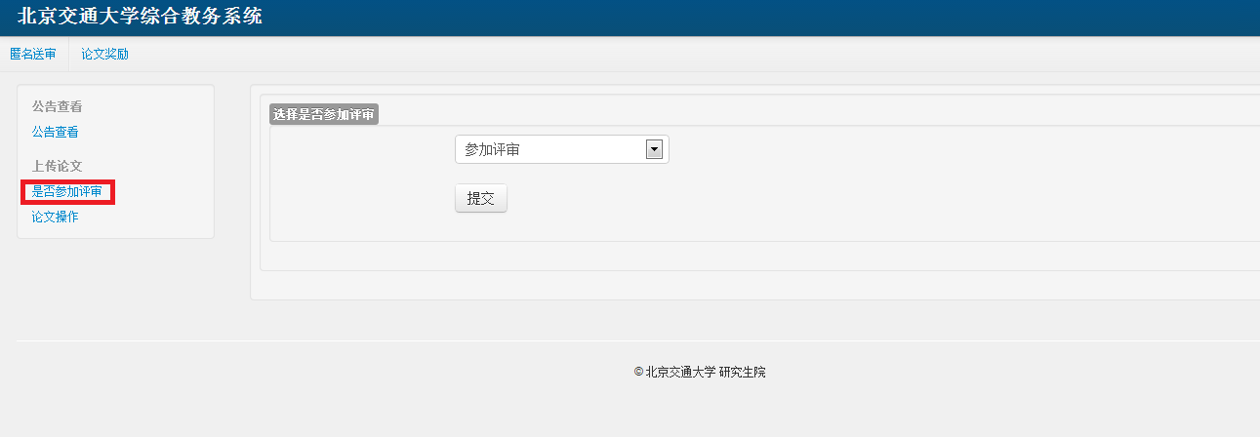
图8 选择是否参加评审

4.2论文操作
学生在此模块可以进行论文的题目指定，论文的上传，及上传论文后的查看。（注意：学生重新上传后则直接覆盖之前的论文）如图9所示：
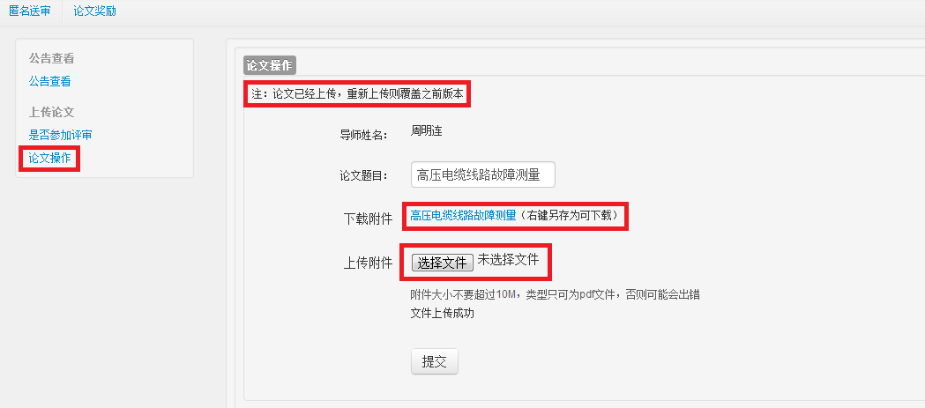
图9 论文操作

5评审结果
学生在此模块进行论文评审结果的查看。如图10所示
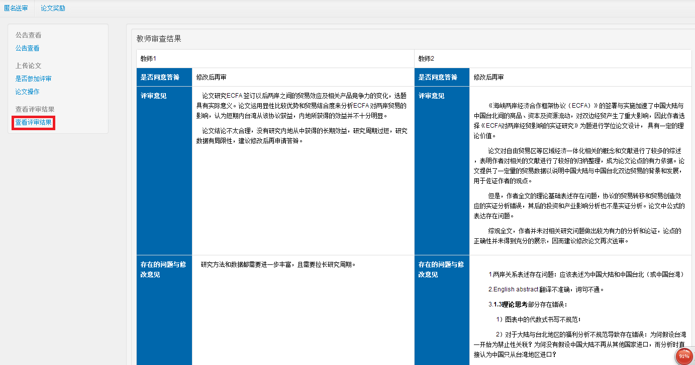
图10 查看评审结果
此界面会显示教师的详细评审意见。

